COMPITO S10L3

Il compito di oggi prevedeva di configurare in maniera corretta windows server in modo da poter permettere all’account Chiara di accedere alla cartella Dati Segreti

Creazione e impostazione del dominio

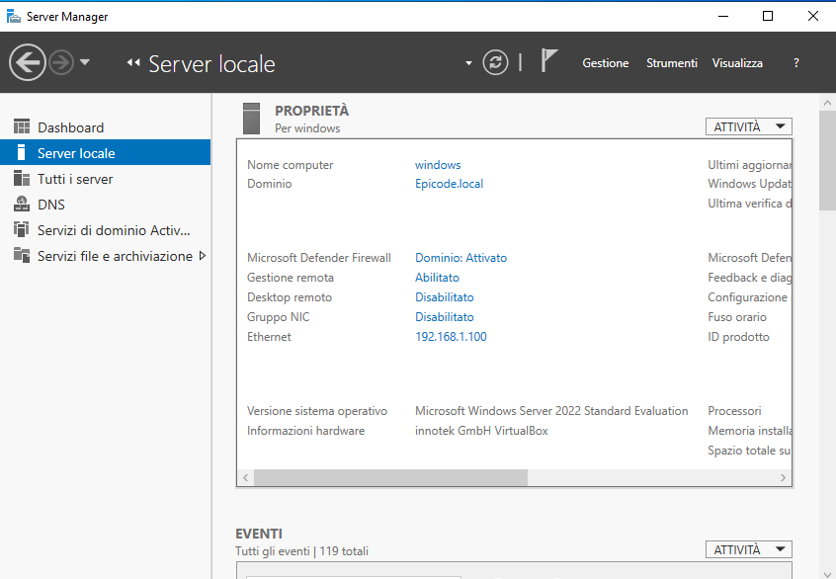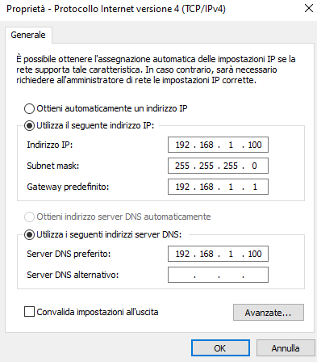

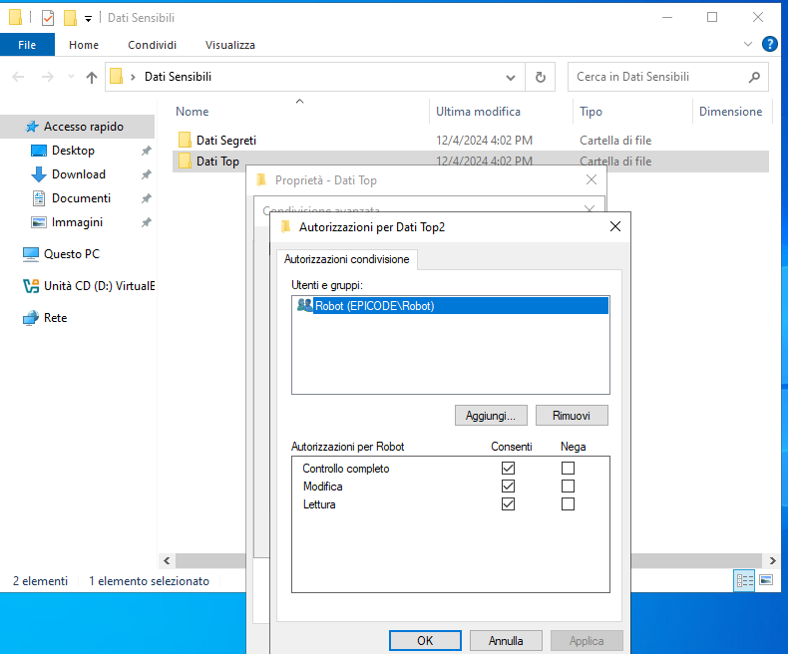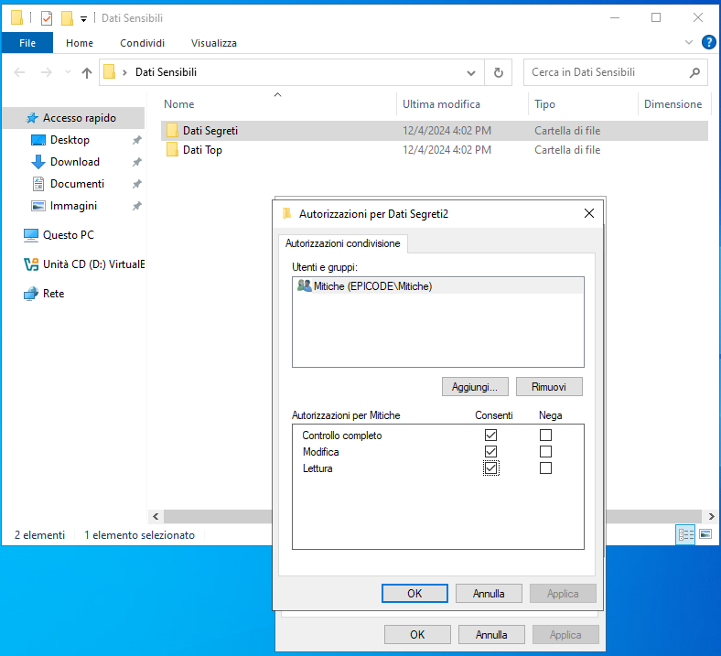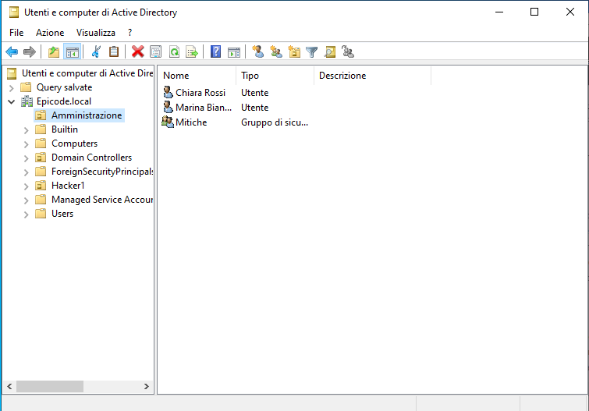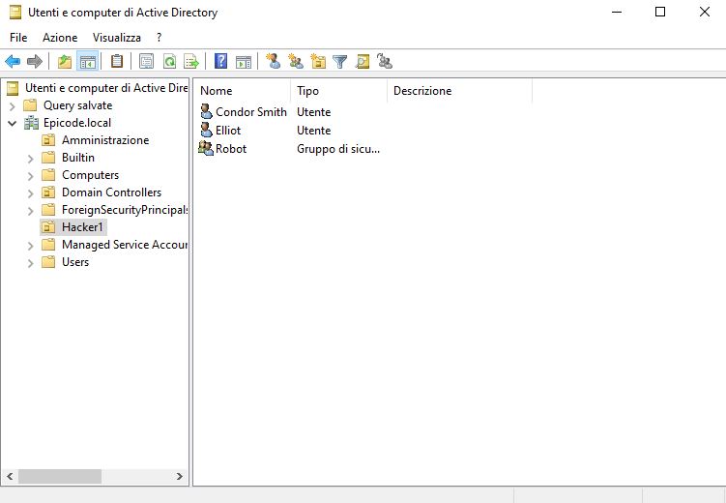

Mentre per la sottocartella **Dati Top** abbiamo settato l’accesso solo agli utenti del gruppo Robot

Abbiamo permesso l’accesso alla sottocartella **Dati Segreti** al sottogruppo Mitiche

Siamo poi andati a settare i permessi per entrambe le sottocartelle di **Dati sensibili**

Abbiamo creato una cartella all’interno di windows server chiamata **Dati Sensibili** con al suo interno due sottocartelle, rispettivamente **Dati Segreti** e **Dati Top**

La stessa cosa la faremo per il gruppo Hacker1 con il sottogruppo Robot e gli utenti Elliot e Condor

Creazione della foresta inserendo all’interno del dominio **Epicode.local** un gruppo chiamato Amministrazione al quale interno creeremo un sottogruppo Mitiche con due utenti Chiara e Marina

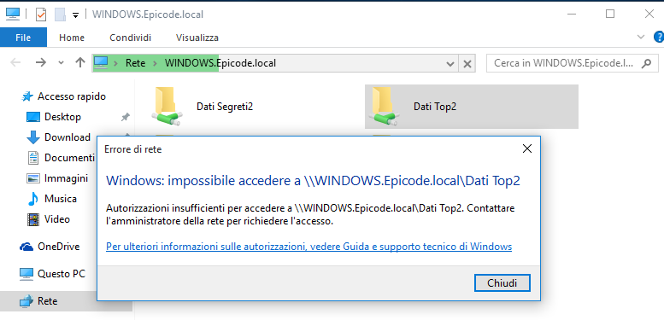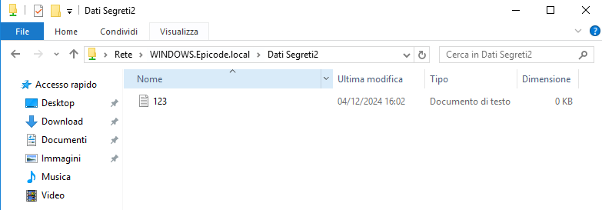

Siamo poi entrati all’interno di windows10 con l’account di Chiara e in base ai permessi dati il suo account è in grado di leggere e scrivere all’interno della cartella **Dati Segreti**, ma non potrà visualizzare i file presenti nella cartella **Dati Top**